台北市立松山高中九十二學年度第一學期高二物理科期末考試題

一、單選題（60％）
- 動量相同之兩物體受到相同之衝量，則： (A)末速度必相等 (B) 受力必相等 (C)動量改變必相等 (D)速度變化必相等
2、下列關於”等速圓周運動”之敘述，何者為正確？ (A) 動量為定值 (B)為等速度運動 (C)為等加速度運動 (D)受變力作用
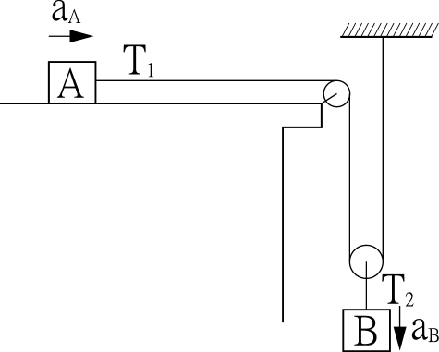
3.忽略一切摩擦阻力，不計繩及滑輪重，如附圖所示，A的加速度為4m/s²，B的質量為1公斤，則下列何者不正確？（g＝10 m/s²）
(A) T₁之值為4牛頓 (B) A的質量為0.5公斤 (C) B的加速度大小2m/s²(D) T₂之值為8牛頓。
4、質量m的人站立於質量2 m的平台上，
如圖所示，不考慮滑輪質量及任何摩擦阻力，若平台不升不降，
則下列敘述何者正確？（重力加速度為g）
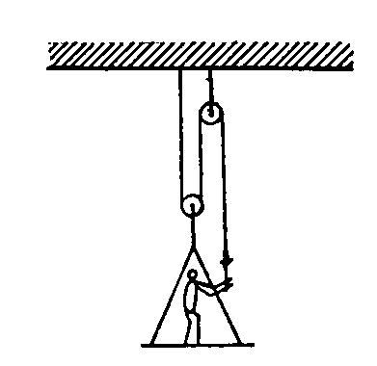
(A) 需施力1.5 mg (B) 需施力mg
(C) 人與平台間的作用力大小為mg
(D) 人與平台間的作用力大小為2mg
5、承4，若平台以1/2g的加速度上升，則下列敘述 何者正確？（重力加速度大小為g）
(A) 需施力3 mg (B) 人需施力2mg
(C) 人與平台間的作用力大小為0
(D) 人與平台間的作用力大小為1.5mg
6、一物質量6公斤，以3公尺／秒之速度向東運動，若受一大小為6牛頓，方向向北之恆力作用，則4秒末物體向東方向之動量大小為多少公斤．公尺／秒？ (A) 8 (B)1 8 (C)24 (D)30
7、物體動量變化量的方向與下列何者方向不一定相同：
(A)末動量 (B)外力 (C)衝量 (D)加速度

8、如圖所示，F 1為手拉繩子之力，F 2為繩子拉物體之力，F 3為繩子作用於手之力，F 4為物體作用於繩子力。則下列何者不正確？
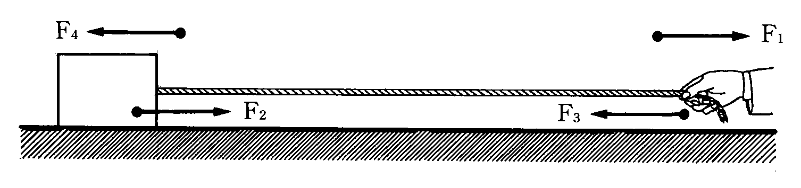
(A)F 1的反作用力為F 3
(B)F 4的反作用力為F 2
(C)繩子若處於靜止平衡，則受F 2與F3兩力而平衡 (D)繩子若處於靜止平衡時，F 1與F4互為平衡力
9、質量100公斤的滑車，以10公尺/秒的速度在光滑水平路面前進，一個50公斤的人，垂直下落在車上，車子的速度變為多少？
(A)10 (B)5 (C)10/3 (D)20/3 公尺/秒
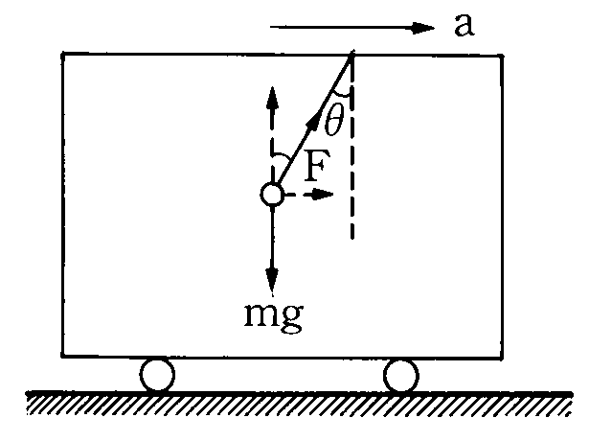
10、附圖中，火車箱向右等加速度前進，
車內有一單擺，擺錘質量為m，
發現擺線與鉛直成θ角，則下列何者不正確？
(A)擺線線張力大小為mgcosθ (B)車的加速度大小為gtanθ
（C）擺錘所受合力大小為mgtanθ （D）將擺錘質量加大不影響θ角。
11、兩質量均為2公斤的小球，分別以3公尺／秒向北與4公尺／秒向東運動，恰抵同一位置而碰撞。視兩小球為一系統，且不受外力的作用，則下列何者不正確？ (A)碰撞前質心速率為5公尺／秒 (B) 碰撞前後質心加速度均為零(C)碰撞前的總動量大小為10公斤‧公尺／秒 (D)碰撞後的總動量大小為10公斤‧公尺／秒
12、下列有關質心運動的敘述何者不正確？ (A)不計空氣阻力，斜向拋出的砲彈在空中爆炸後，系統的質心軌跡仍為拋物線，不受爆炸影響 (B)兩質點距其質心的距離與其質量成反比 (C)系統內各質點相對於質心之總動量和恆為0，即使有外力作用，其關係仍然成立 (D)同方向而不同速度運動之兩物體，在此系統之質心觀之，看到兩物體運動的方向不一定相反

13一物體質量2kg，初速度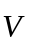 (m/s)＝－3＋4，受(N)＝3＋4之力作用2秒，末速度之大小為多少？m/s (A) 4 (B) 8 (C) 12 (D) 16
14、質量為m之物體作等速圓周運動，若軌道半徑為R，週期為T，即旋轉圓周時，其動量變化之大小為 (A)零 (B)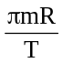 (C)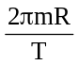 (D)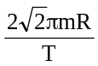
15、長度為25cm的細繩，懸吊質量為3Kg的物體，作擺線與鉛直成θ=53°的錐動擺運動，設重力加速度為10m/s²，則下列何者不正確？
- 細繩的張力50 N
- 物體所受向心力大小為40 N
- 物體速率為 m/s
- 週期為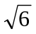π/10 s

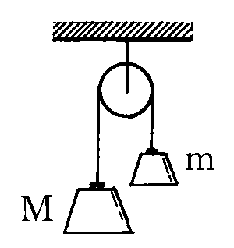
二、填充題（40％）
1、圖為阿特伍德機，M > m，滑輪完全光滑，重力加 速度大小為g，繩重不計，求此系統的質心加速度大小為___________
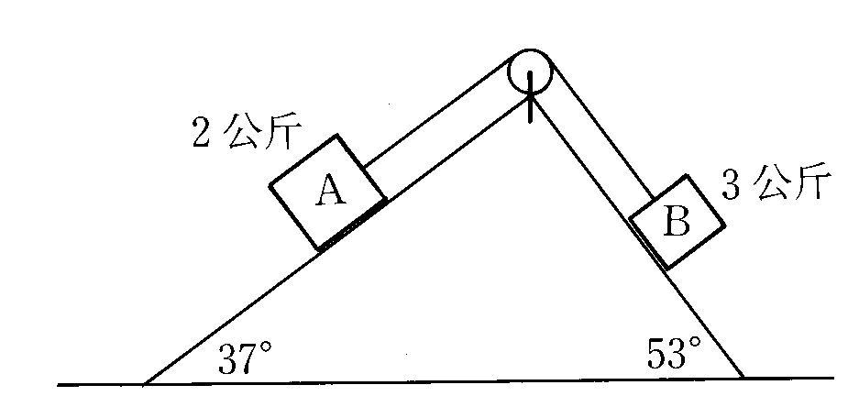
- 承題1，與天花板相接的繩子張力為____________

- 右圖所示為A、B兩物體由靜止釋放，忽略繩子及滑輪質量，不計一切摩擦阻力，則繩上張力為___________牛頓。(令g=10m/s²)
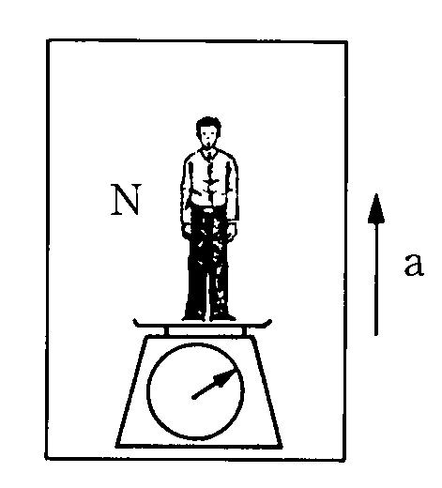
4、質量是50公斤的人站在電梯內的磅秤上，
如果電梯以加速度a = 2公尺/秒²上升，
(令g=10m/s²)則人的視重是多少________N
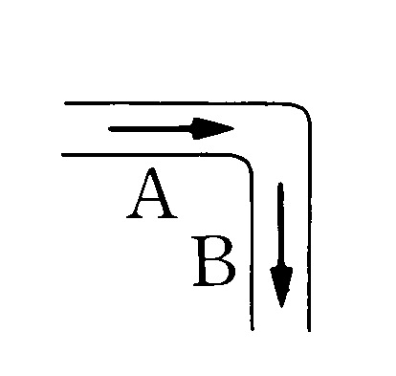
5、粗細一定之水管內有水均勻流動，
由A流入由B每秒流出2.0 kg，水管截面積4.0 cm²則
在轉彎處，水施於水管之合力大小為__________N

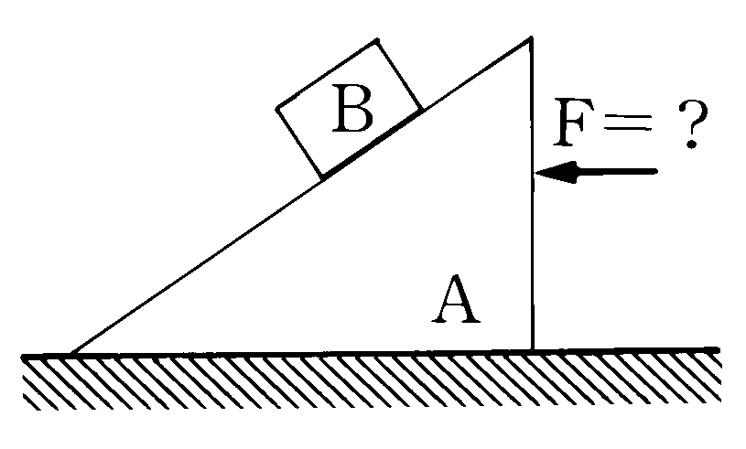
6、斜角37°，質量2 kg之光滑斜面A，
置於水平面上，斜面上置另一質量亦為2 kg
之B物，若地面光滑，則欲使斜面不滑動，
應沿水平施力F=____________N
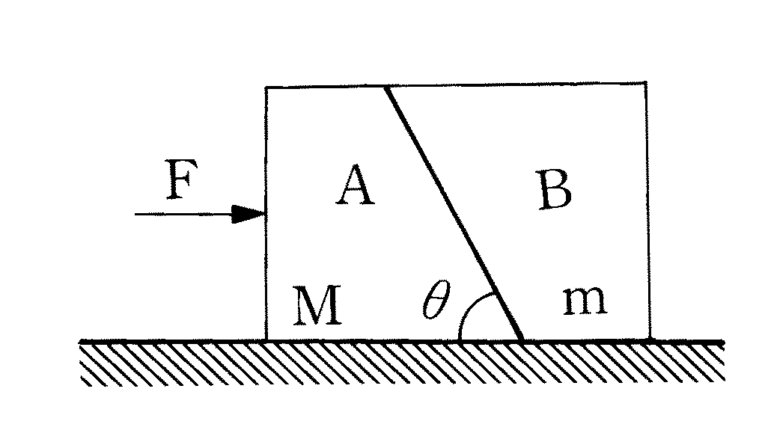
7、把一長方體切成如右圖所示的A、B兩部分，
質量分別為M、m，向右施一水平力F於A部分，使其沿光滑水平面滑行，若A、B間無摩擦力，且A、B間相對位置不變，則：
A、B間的正向作用力N為何____________

8、一作斜拋運動的物體，到達最高點的動量為出發點的4/5，此時突爆為質量相等的兩塊，一塊自由落下，另一塊著地時的動量大小與自由落下那塊的動量比值為__________

9、一傾角為53度，質量為M的斜面靜置於光滑水平地上，另一質量為m(M=4m)的質點自該斜面頂端滑下，斜面高h，不計阻力與摩擦，當質點由頂端滑至底端時，質點位移大小為____________

10、承題9、系統(質點與斜面)的質心位移的大小為_________
台北市立松山高中九十二學年度第一學期高二物理科期末考
答案卷

班級：________座號：__________姓名：__________得分：___________

- 單選題（60％）

1 | 2 | 3 | 4 | 5
C | D | B | B | C
6 | 7 | 8 | 9 | 10
B | A | C | D | A
11 | 12 | 13 | 14 | 15
A | D | B | D | C

- 填充題（40％）

1 | 2 | 3 | 4 | 5
（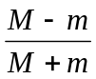）²g | 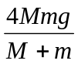 | 16.8 | 600 | 10
6 | 7 | 8 | 9 | 10
30 | 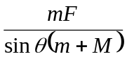 | 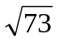/3 | 3/5h | 1/5h

